Практыкаванне 28 – с4. ТЭМА: «СОЧЫВА»
- Намалюйце, з чаго можна зварыць сочыва.
УВАГА! І 22.04 і 29.04 займаемся ўсе разам, з 12 гадзін! 29.04 наш госць – “Альтанка для чытанкі”, а 22.04 – сюрпрыз!
- Гуляем ў карэктара: шукаем і выкрэсліваем літару Э .
Экскаватар тыдзень цэлы  Рыў траншэю за вуглом.  Потым людзі клалі цэглу,  Збудавалі новы дом.  Гэты дом усім вядомы:  Мы жывем у гэтым доме! | А як правільна пісаць –  “экскаватар” ці “эскалатар”?
- Чыстагаворка:
У аўторак экскаватар рыў траншэю цераз кратар.
Чорны кратар Кракатау тры дні грымеў ды грукатаў.
- Разгадай рэбусы і даведайся, з чаго робяць сочыва.
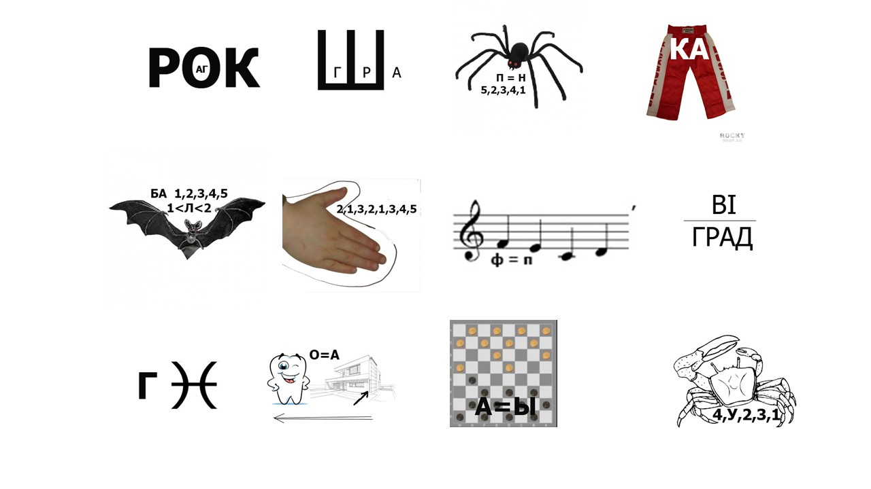
- Вершы пра смачнае.  Вераніка кожны дзень  З мамай у лясок ідзе.  У яе два кошыкі –  Круглыя, харошыя!  Меншы кошык – для суніц,  Большы кошык – для чарніц.  Даспадобы Вераніцы  І суніцы, і чарніцы.  Доўга не перабірае:  У адзін раток збірае. | На вячэру Ксеня  Варыць суп з варэння.  На паўслоіка варэння  Перца молатага жменя,  Кроп, пятрушка ды цыбуля  (маме раіла бабуля).  Міксерам перамяшае  ды ў талеркі налівае.  Па чарзе вялікай лыжкай  Пачастуе ляльку й Мішку  І ўздыхае вінавата:  Пэўна, солі малавата!
Алена Церашкова

